关于门店收到手工冲票不用报差错直接做系统配送退货的通知

各门店：

1、当仓库发货出现短少的情况，仓库复核员会写手工冲票单，一式三份，分别由复核员，波次管理岗位，以及相应门店各执一份。

2、门店点货完毕后，见到手工冲票单，根据手工冲票单上对应的门店，销售单号，货品ID，品名，规格，批号，数量等在系统做配送退货（功能ID：11022）。

3、举例说明：门店收到的A品种来货票上的数量是10个，实货收到9个，手工冲票单上数量为1个，此情况则不需报差错，直接将差错数量在系统做配送退货，备注：\*月\*日手工冲票差错，由仓库审核即可。

4、如果门店收到的货品账货不符，没有收到手工冲票单的情况下，则按差错流程上报。

5、手工冲票单为黄票，祥见下图：

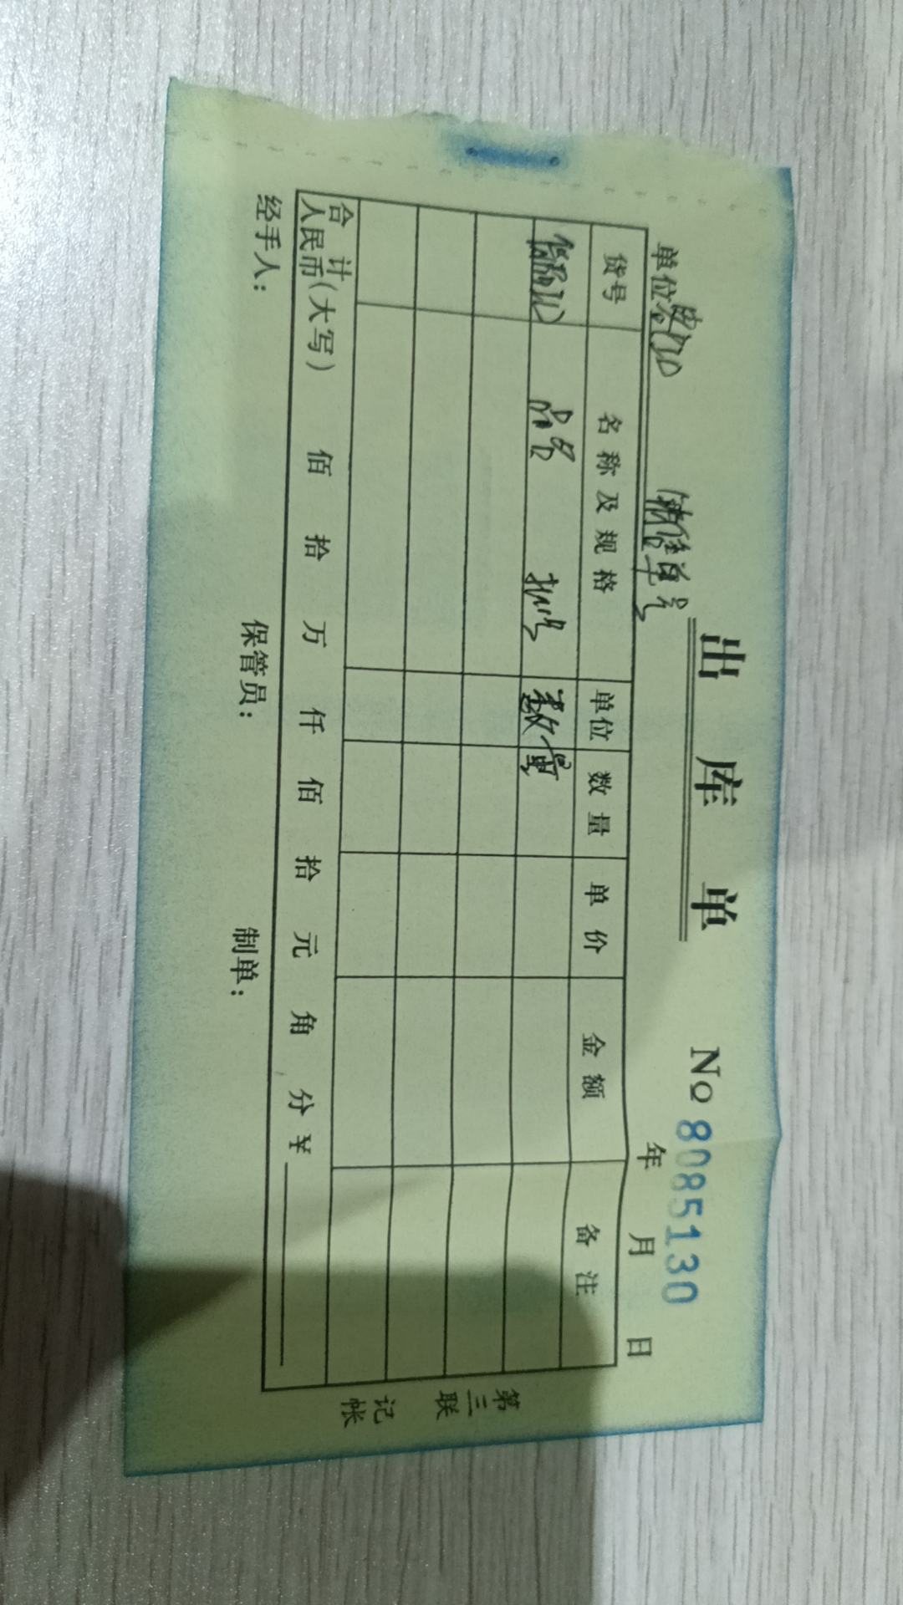

营运部

2024.8.14